12(17.3) Магнитные усилители (МУ) или дроссели с подмагничиванием применяются для автоматического регулирования напряжения. МУ представляют собой индуктивную катушку со стальным сердечником, подмагничиваемым постоянным током. Изменение тока подмагничивающей обмотки (тока управления) позволяет менять степень насыщения магнитопровода и тем самым регулировать индуктивное сопротивление рабочей катушки МУ.
Обычно в МУ используется трехстержневой сердечник.
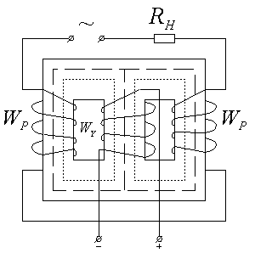
На среднем стержне располагается обмотка управления (ОУ). Катушки переменного тока соединяются так, чтобы их потоки в среднем стержне были направлены встречно, тогда в ОУ переменная ЭДС не возникает. Устройство называется усилителем, так как, расходуя небольшую мощность в активном сопротивлении обмоток управления, можно управлять значительно большей мощностью в цепи нагрузки. Подобно тому, как в транзисторном усилителе, изменяя меньший ток базы, можно управлять большим током коллектора.
Основное уравнение МУ токов для средних за полупериод значений токов:
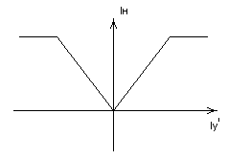
Зависимость тока от тока управления в установившемся режиме работы называется характеристикой управления.
Обычно ее строят в зависимости от приведенного к рабочей цепи тока управления 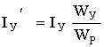. Изменение направления не вызывает изменения магнитного состояния сердечника и характеристика симметрична относительно . Наклон характеристики на линейном участке определяет коэффициент усиления по току:
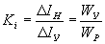,
коэффициент усиления по мощности:
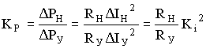
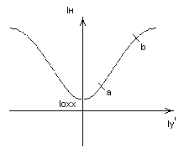
Характеристика управления реального МУ отличается, так как при протекает через выпрямитель.

